ICS 号
中国标准文献分类号

DB1502

包 头 市 地 方 标 准

DB 1502/XXX XXX

电动中重卡共享换电站建设及换电车辆
技术规范
第 3部分： 换电车辆换电连接器技术要求

electric medium and heavy truck sharing replacement power station construction and technical specifications for power exchange vehicles
part3：Technical requirements for swappable electrical connector for battery swapping vehicle
（ 草案 ）

xxxx-xx-xx 发布 xxxx-xx-xx 实施
包头市市场监督管理局 发布

目 录
前 言 III
1 范围 1
2 规范性引用文件 1
3 术语和定义 1
4 技术要求 2
4.1 工作电压和电流 2
4.2 电气连接顺序 2
4.3 换电连接器数量及布置 2
4.4 换电连接器电气接口 3
4.5 换电连接器界面尺寸 7
4.6 机械性能 7
4.7 电气性能 7
4.8 环境性能 8
5 试验方法 9
5.1 结构外观 9
5.2 导向浮动 9
5.3 插拔力 9
5.4 IP 防护等级 9
5.5 机械强度 9
5.6 振动冲击 10
5.7 机械寿命 10
5.8 绝缘电阻 10
5.9 分断能力 10
5.10 介电强度 10
5.11 接触电阻 10
5.12 温升 10
5.13 拉脱力 10
5.14 耐低温 10
5.15 耐高温 10
5.16 耐温度冲击 10
5.17 耐温湿度循环 10
5.18 耐老化 10
5.19 耐盐雾 10
5.20 耐腐蚀和防锈 11
5.21 阻燃 11
5.22 禁用物质 11
6 检验规则 11
6.1 产品试验分类 11
6.2 型式试验 11
6.3 出厂检验 11
7 标识、包装、运输和存储 11
7.1 标识 12
7.2 包装、运输 12
7.3 存储 12
附 录 A （规范性） 换电连接器界面尺寸 13
A.1 换电连接器界面尺寸要求（12PIN低压触头形式） 13
A.2 换电连接器界面尺寸要求（23PIN低压触头形式） 14
A.2 换电连接器界面尺寸要求（36PIN低压触头形式） ......................................................................22

前 言

本文件对车端及站端硬件接口及通信协议等相关技术条件进行统一，遵循行业技术先进性、前瞻性 及通用性原则，实现“车&站互通互换”目的，满足市场车电分离需求。
本文件适用于电动中重卡吊装式换电车辆，其它车型可参照使用。
XX《电动中重卡共享换电站建设及换电车辆技术规范》共分为8部分。规定了电动中重型卡车共享换电站建设及换电车辆的相关技术规范的要求：
——第一部分：总则；
——第二部分：换电车辆换电箱体与换电底托技术要求；
——第三部分：换电车辆换电连接器技术要求；
——第四部分：换电车辆换电控制器技术要求；
——第五部分：换电系统设备技术安全；
——第六部分：换电系统通讯协议技术要求；
——第七部分：数据安全管理，风险预警分析技术要求；
——第八部分：换电站的规划布局及安装防护要求。
本文件按照GB/T 1.1 ―2020 《标准化工作导则第1 部分： 标准化文件的结构和起草规则》给出的规则起草。
本文件由北奔重型汽车集团有限公司提出,包头市市场监督管理局归口管理。
本文件起草单位：
本文件主要起草人：
本文件为首次发布。

电动中重卡共享换电站建设及换电车辆技术规范
第3部分：换电车辆换电连接器技术要求
- 范围
本文件规定了电动中重卡换电车辆换电连接器的技术要求、试验方法、检验规则以及标识、包装、运输和存储。
本文件适用于电动中重卡吊装式换电车辆。
- 规范性引用文件
下列文件中的内容通过文中的规范性引用而构成本文件必不可少的条款。其中，注日期的引用文件，仅该日期对应的版本适用于本文件；不注日期的引用文件，其最新版本（包括所有的修改单）适用于本文件。
GB/T 2408 塑料 燃烧性能的测定水平法和垂直法
GB/T 2423.17 电工电子产品环境试验 第2部分：试验方法 试验Ka：盐雾
GB/T 5095.2 电子设备用机电元件基本试验规程及测量方法 第2部分：一般检
查、电连续性试验试验
GB/T 11918.1 工业用插头插座和耦合器 第1部分：通用要求
GB/T 16935.1 低压系统内设备的绝缘配合 第一部分：原理、要求和试验
GB/T 28046.3 道路车辆电气及电子设备的环境条件和试验 第3部分：机械负荷
GB/T 30038 道路车辆电气电子设备防护等级（IP 代码）
GB/T 30512 汽车禁用物质要求
GB/T 32879 电动汽车更换用电池箱连接器通用技术要求
GB/T 37133 电动汽车用高压大电流线束和连接器技术要求
QC/T 413 汽车电气设备基本技术条件
QC/T 1067.1 汽车电线束和电气设备连接器
QC/T 29106 汽车电线束技术条件
CSAE 178 电动汽车高压连接器技术条件
- 术语和定义
下列术语和定义适用于本文件。

换电连接器 swappable electrical connector
实现换电电池箱与车载换电底托、换电电池箱与换电站充电装置之间传导式连接的专用电连接器，由换电连接器插头和换电连接器插座组成。

换电连接器插头 swappable electrical connector plug
一般是指换电连接器中和换电电池箱连接在一起的部分，一般会包含导向特征。

换电连接器插座 swappable electrical connector socket-outlet
一般是指换电连接器中和车载换电底托或换电站充电装置连接在一起的部分，一般会包含浮动机构特征。
- 技术要求
  - 工作电压和电流
换电连接器高压电路额定工作电压不低于1000 V/DC，低压电路最大工作电压不低于30 V/DC。
换电连接器高压电路单端子额定工作电流不低于250 A，低压控制电路单端子最大工作电流不低于8 A，辅助电源单端子最大工作电流不低于30 A。
  - 电气连接顺序
在耦合过程中，应保证触头耦合的顺序为：导向销-保护接地-高压功率端子-低压电源、信号-互锁。脱开过程与耦合过程相反。
  - 换电连接器数量及布置
4.3.1 I型换电连接器
I型换电连接器数量采用4个，放电连接器Ⅰ、放电连接器Ⅱ、充电连接器Ⅰ、充电连接器Ⅱ，4个换电连接器在车载换电底托上的布置方式见图1。
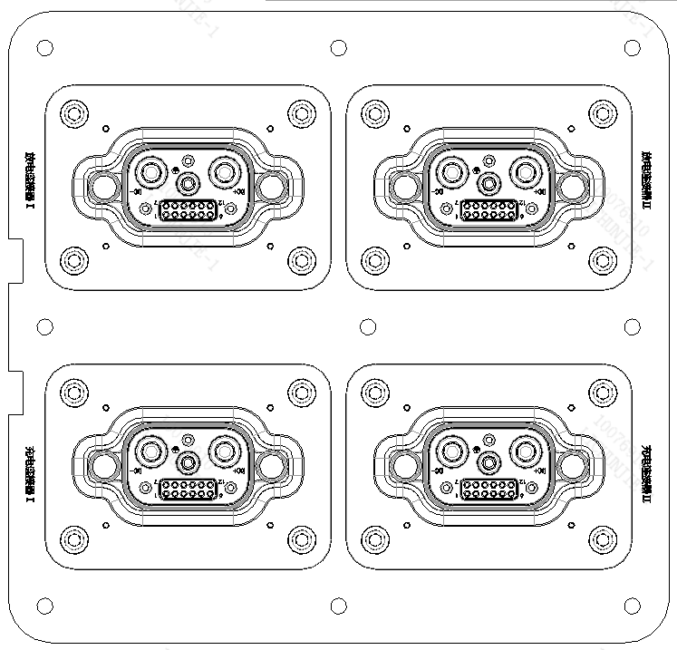
充电连接器Ⅱ
放电连接器Ⅱ
充电连接器Ⅰ
放电连接器Ⅰ
车头
图1 换电连接器布置方式
4.3.2 II型换电连接器
II型换电连接器数量采用1个，充电连接器与放电连接器为同一个，换电连接器在车载换电底托上的布置方式见图2。
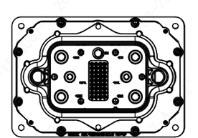
放电连接器Ⅰ
图2 换电连接器布置方式
  - 换电连接器电气接口

I型换电连接器一般包含高压触头2个，接地触头1个，低压触头一般为12个或23个两种形式。

当换电连接器为12个低压触头形式时，放电连接器Ⅰ、放电连接器Ⅱ、充电连接器Ⅰ、充电连接器Ⅱ的接口定义分别见表1、表2、表3、表4。

表1 放电连接器Ⅰ接口定义列表（12PIN低压触头形式）
触头编号/标识 | 额定电压/电流 | 功能定义
DC+ | 1000 V/250 A | 动力电池放电正极
DC- | 1000 V/250 A | 动力电池放电负极
PE | - | 接地端子
1 | - | 预留
2 | - | 预留
3 | - | 预留
4 | - | 预留
5 | - | 预留
6 | - | 预留
7 | - | 预留
8 | - | 预留
9 | - | 预留
10 | - | 预留
11 | 30 V/2 A | 放电功率端子连接到位反馈信号，高压互锁
12 | 30 V/2 A | 放电功率端子连接到位反馈信号，高压互锁

表2 放电连接器Ⅱ接口定义列表（12PIN低压触头形式）
触头编号/标识 | 额定电压/电流 | 功能定义
DC+ | 1000 V/250 A | 动力电池放电正极
DC- | 1000 V/250 A | 动力电池放电负极
PE | - | 接地端子
1 | 30 V/2 A | 行车激活电池系统信号，车辆激活电池管理系统
2 | 30 V/10 A | 低压供电电源负极，为电池系统控制电源
3 | 30 V/2 A | 充电座1正极端子温度检测正
4 | 30 V/2 A | 充电座1负极端子温度检测正
5 | 30 V/2 A | 通信CANL 用车辆与电池系统通讯的信号
6 | 30 V/2 A | 通信CANH用车辆与电池系统通讯的信号
7 | 30 V/2 A | 充电CANL，用于电池系统与充电设备通讯
8 | 30 V/2 A | 充电CANH，用于电池系统与充电设备通讯
9 | 30 V/2 A | 站内充电机激活电池管理系统
10 | 30 V/2 A | 充电时电池系统给整车系统的硬线使能信号
11 | 30 V/2 A | 放电功率端子连接到位反馈信号，高压互锁
12 | 30 V/2 A | 放电功率端子连接到位反馈信号，高压互锁

表3 充电连接器Ⅰ接口定义列表（12PIN低压触头形式）
触头编号/标识 | 额定电压/电流 | 功能定义
DC+ | 1000 V/250 A | 动力电池充电正极
DC- | 1000 V/250 A | 动力电池充电负极
PE | - | 接地端子
1 | - | 预留
2 | - | 预留
3 | - | 预留
4 | - | 预留
5 | - | 预留
6 | - | 预留
7 | - | 预留
8 | - | 预留
9 | - | 预留
10 | - | 预留
11 | 30 V/2 A | 充电功率端子连接到位反馈信号，高压互锁
12 | 30 V/2 A | 充电功率端子连接到位反馈信号，高压互锁

表4 充电连接器Ⅱ接口定义列表（12PIN低压触头形式）
触头编号/标识 | 额定电压/电流 | 功能定义
DC+ | 1000 V/250 A | 动力电池充电正极
DC- | 1000 V/250 A | 动力电池充电负极
PE | - | 接地端子
1 | 30 V/10 A | 低压供电电源正极，为电池系统控制电源
2 | 30 V/2 A | 充电连接确认信号CC2，用于充电枪1连接确认
3 | 30 V/2 A | 充电连接确认信号CC2，用于充电枪2连接确认
4 | 30 V/2 A | 充电低压辅助电源正极
5 | 30 V/2 A | 充电座2正极端子温度检测正
6 | 30 V/2 A | 充电座2温度检测负
7 | 30 V/2 A | 充电座2负极端子温度检测正
8 | 30 V/2 A | 充电座1温度检测负
9 | - | 预留
10 | - | 预留
11 | 30 V/2 A | 充电功率端子连接到位反馈信号，高压互锁
12 | 30 V/2 A | 充电功率端子连接到位反馈信号，高压互锁

当换电连接器为23个低压触头形式时，放电连接器Ⅰ、放电连接器Ⅱ、充电连接器Ⅰ、充电连接器Ⅱ的接口定义分别见表5、表6、表7、表8。
表5 放电连接器Ⅰ接口定义列表（23PIN低压触头形式）
触头编号/标识 | 额定电压/电流 | 功能定义
DC+ | 1000 V/250 A | 动力电池放电正极
DC- | 1000 V/250 A | 动力电池放电负极
PE | - | 接地端子
触头编号/标识 | 额定电压/电流 | 功能定义
1 | - | 预留
2 | - | 预留
… | … | …
16 | - | 预留
17 | - | 预留
18 | 30 V/2 A | 放电功率端子连接到位反馈信号，高压互锁
19 | 30 V/2 A | 放电功率端子连接到位反馈信号，高压互锁
20 | - | 预留
21 | - | 预留
22 | - | 预留
23 | - | 预留

表6 放电连接器Ⅱ接口定义列表（23PIN低压触头形式）
触头编号/标识 | 额定电压/电流 | 功能定义
DC+ | 1000 V/250 A | 动力电池放电正极
DC- | 1000 V/250 A | 动力电池放电负极
PE | - | 接地端子
1 | - | 预留
2 | - | 预留
… | … | …
16 | - | 预留
17 | - | 预留
18 | 30 V/2 A | 放电功率端子连接到位反馈信号，高压互锁
19 | 30 V/2 A | 放电功率端子连接到位反馈信号，高压互锁
20 | - | 预留
21 | - | 预留
22 | - | 预留
23 | - | 预留

表7 充电连接器Ⅰ接口定义列表（23PIN低压触头形式）
触头编号/标识 | 额定电压/电流 | 功能定义
DC+ | 1000 V/250 A | 动力电池充电正极
DC- | 1000 V/250 A | 动力电池充电负极
PE | - | 接地端子
1 | - | 预留
2 | - | 预留
3 | - | 预留
4 | - | 预留
5 | 30 V/2 A | 充电CANH1，用于电池系统与充电设备1通讯
6 | 30 V/2 A | 充电CANL1，用于电池系统与充电设备1通讯
7 | 30 V/2 A | 充电CANH2，用于电池系统与充电设备2通讯
触头编号/标识 | 额定电压/电流 | 功能定义
8 | 30 V/2 A | 充电CANL2，用于电池系统与充电设备2通讯
9 | 30 V/2 A | 充电插座1正极端子温度检测+
10 | 30 V/2 A | 充电插座1正极端子温度检测-
11 | 30 V/2 A | 充电插座1负极端子温度检测+
12 | 30 V/2 A | 充电插座1负极端子温度检测-
13 | 30 V/2 A | 充电插座2正极端子温度检测+
14 | 30 V/2 A | 充电插座2正极端子温度检测-
15 | 30 V/2 A | 充电插座2负极端子温度检测+
16 | 30 V/2 A | 充电插座2负极端子温度检测-
17 | - | 预留
18 | 30 V/2 A | 充电功率端子连接到位反馈信号，高压互锁
19 | 30 V/2 A | 充电功率端子连接到位反馈信号，高压互锁
20 | 30 V/2 A | 预留
21 | 30 V/2 A | 预留
22 | 30 V/2 A | 预留
23 | 30 V/2 A | 预留

表8 充电连接器Ⅱ接口定义列表（23PIN低压触头形式）
触头编号/标识 | 额定电压/电流 | 功能定义
DC+ | 1000 V/250 A | 动力电池充电正极
DC- | 1000 V/250 A | 动力电池充电负极
PE | - | 接地端子
1 | 30 V/10 A | 低压供电电源正极，为电池系统供控制电源
2 | 30 V/10 A | 低压供电电源负极，为电池系统供控制电源
3 | 30 V/2 A | 行车激活电池系统信号，车辆激活电池管理系统
4 | 30 V/2 A | 站内充电机激活电池管理系统
5 | 30 V/2 A | 通信CANH 用车辆与电池系统通讯的信号
6 | 30 V/2 A | 通信CANL 用车辆与电池系统通讯的信号
7 | 30 V/2 A | 用于CAN屏蔽线
8 | 30 V/2 A | 用于充电时电池系统给整车系统的硬线使能信号
9 | 30 V/2 A | 充电低压辅助电源1正极
10 | 30 V/2 A | 充电低压辅助电源1负极
11 | 30 V/2 A | 充电低压辅助电源2正极
12 | 30 V/2 A | 充电低压辅助电源2负极
13 | 30 V/2 A | 充电连接确认信号CC2，用于充电枪1连接确认
14 | 30 V/2 A | 充电连接确认信号CC2，用于充电枪2连接确认
15 | 30 V/2 A | 诊断CANH，用于电池系统诊断时通讯
16 | 30 V/2 A | 诊断CANL，用于电池系统诊断时通讯
17 | 30 V/2 A | 用于CAN屏蔽线
18 | 30 V/2 A | 充电功率端子连接到位反馈信号，高压互锁
19 | 30 V/2 A | 充电功率端子连接到位反馈信号，高压互锁
触头编号/标识 | 额定电压/电流 | 功能定义
20 | 30 V/2 A | 预留
21 | 30 V/2 A | 预留
22 | 30 V/2 A | 预留
23 | 30 V/2 A | 预留

II型换电连接器4个功率端子（300A/1500V）、2个辅助源（100A/1000V）、36针低压辅助。
表9换电系统放电模式接口定义
触头编号/标识 | 额定电压/电流 | 功能定义
DC1+ | 1000V/300A | 电池系统放电模式的动力电池正极
DC2+ | 1000V/300A | 电池系统放电模式的动力电池正极
DC1- | 1000V/300A | 电池系统放电模式的动力电池负极
DC2- | 1000V/300A | 电池系统放电模式的动力电池负极
PE | - | 保护接地，用于电池系统外壳与车辆电平台接地连接
VDC+ | 1000V/100A | 辅助电源正极
VDC- | 1000V/100A | 辅助电源负极
DCP1+ | - | 功率端子连接到位的状态反馈信号，用于高压互锁
DCP1- | - | 功率端子连接到位的状态反馈信号，用于高压互锁
AC_BMS | 30V/2A | 激活电池系统信号，用于车辆激活电池管理系统
CAN1_H | 30V/2A | 动力CANH 用车辆与电池系统通讯的信号
CAN1_L | 30V/2A | 动力CANL 用车辆与电池系统通讯的信号
CAN2_H | 30V/2A | 信息CAN 用于车辆编码、电池信息等管理类参数传输
CAN2_L | 30V/2A | 信息CAN 用于车辆编码、电池信息等管理类参数传输
预留 | 30V/2A | 拓展引脚
预留 | 30V/2A | 拓展引脚
表10换电系统充电模式接口定义
触头编号/标识 | 额定电压/电流 | 功能定义
CHDC1+ | 1000V/300A | 电池系统充电模式的正极
CHDC2+ | 1000V/300A | 电池系统充电模式的正极
CHDC1- | 1000V/300A | 电池系统充电模式的负极
CHDC2- | 1000V/300A | 电池系统充电模式的负极
PE | - | 保护接地，将电池系统外壳与车辆电平台的地连接
CCP1+ | - | 充电功率端子连接到位反馈信号，用于高压互锁
CCP1- | - | 充电功率端子连接到位反馈信号，用于高压互锁
A+ | 1000V/100A | 辅助电源正极
A- | 1000V/100A | 辅助电源负极
CA | 30V/2A | 充电激活信号，用于充电模式下，激活电池管理系统
S+ | 30V/2A | 充电CANH，在充电时，用于电池系统与充电设备通讯
S- | 30V/2A | 充电CANL，在充电时，用于电池系统与充电设备通讯
CC1 | 30V/2A | 充电连接确认信号1，用于充电时连接确认
CC2 | 30V/2A | 充电连接确认信号2，用于充电时连接确认
预留 | 30V/2A | 拓展引脚
预留 | 30V/2A | 拓展引脚
表11换电系统连接状态信号
触头编号/标识 | 额定电压/电流 | 功能定义
LCK1+ | 0~30V/2A | 锁止状态反馈1，用于反馈换电机构的锁止状态
Rel1+ | 0~30V/2A | 松脱状态反馈1，用于反馈换电机构的松脱状态
LCK2+ | 0~30V/2A | 锁止状态反馈2，用于反馈换电机构的锁止状态
Rel2+ | 0~30V/2A | 松脱状态反馈2，用于反馈换电机构的松脱状态
… | … | …
GND | - | 公共地或与车辆低压电平台地连接
表12功率端子温度检测信号
触头编号/标识 | 额定电压/电流 | 功能定义
DCT11+ | 0~30V/2A | 放电连接器1功率端子1温度检测
DCT12+ | 0~30V/2A | 放电连接器1功率端子2温度检测
DCT13+ | 0~30V/2A | 放电连接器1功率端子3温度检测
DCT14+ | 0~30V/2A | 放电连接器1功率端子1温度检测
… | … | …
CCT11 | 0~30V/2A | 充电连接器1功率端子1温度检测
CCT12 | 0~30V/2A | 充电连接器1功率端子2温度检测
CCT13 | 0~30V/2A | 充电连接器1功率端子3温度检测
CCT14 | 0~30V/2A | 充电连接器1功率端子4温度检测
… | … | …
GND | 0~30V/20A | 公共地或与车辆低压电平台地连接
DCT11+ | 0~30V/2A | 放电连接器1功率端子1温度检测
  - 换电连接器界面尺寸
换电连接器界面尺寸应符合附录A的规定
  - 机械性能
    - 外观
换电连接器外观无裂纹、毛刺和其它机械损伤，具有防呆设计。
    - 导向浮动
导向机构轴向应能修正不小于2°的角度偏差，垂直换电X/Y向浮动不小于±5 mm，Z向浮动+0/-10 mm。
    - 插拔力
换电连接器耦合和脱开全过程的插拔力不应大于350 N。
    - 接地
具备接地设计，换电连接器的接地保护应符合 GB/T 11918.1 中要求。
    - 防护等级
换电连接器插头和插座耦合后应满足IP67&IP6K9K；换电连接器插头和插座脱开后，换电电池箱端防护等级应满足IPX7的要求；高压带电部件应满足IPXXB的要求。
    - 机械强度
换电连接器的机械强度按照 GB/T 11918.1 中要求进行试验，试验后不得出现损坏、零件分离或松脱，防护等级应满足本标准4.6.5要求。
    - 振动冲击
换电连接器的振动冲击按照 GB/T 28046.3 中要求进行试验，试验后产品无零件脱落、破损、开裂等影响产品功能的缺陷，高压和低压触头在电路连续性测试中接触电阻大于7 Ω的时间应不超过1 μs，绝缘电阻应满足本标准4.7.1要求，介电强度应满足本标准4.7.2要求，防护等级应满足本标准4.6.5要求。
    - 机械寿命
换电连接器的插拔寿命应不低于10000 次，按照 GB/T 32879 中要求进行试验后，换电连接器电气及机械连接无松脱，密封应满足IP67&IP6K9K等级要求。
  - 电气性能
    - 绝缘电阻
绝缘电阻应符合 GB/T 37133 中要求，高压连接系统导体与导体之间、导体与外壳之间、导体与屏蔽层之间的绝缘电阻应不小于100 MΩ。
    - 介电强度
按照 GB/T 11918.1 中要求进行试验，漏电流≤5 mA。
    - 接触电阻
正常条件：功率接触对：≤0.3 mΩ、信号接触对：≤5 mΩ；振动、冲击、环境老化试验后：高压极柱≤1 mΩ ；低压极柱≤10 mΩ。
    - 分断能力
应符合 GB/T 11918.1 中要求。
    - 温升
按照 GB/T 11918.1 中要求进行试验，试验后温升不超过55K，电气性能应满足本标准4.7.1、4.7.2、4.7.3要求。
    - 爬电距离和电气间隙
爬电距离和电气间隙应符合 GB/T 11918.1 中要求。
    - 拉脱力
换电连接器的低压端子与线束压接符合 QC/T 29106 中要求，连接强度应符合 QC/T 29106 中要求。
换电连接器的高压端子与线束压接符合 CSAE 178 中要求，连接强度应符合 CSAE 178 中要求。
  - 环境性能
    - 工作环境
在-40 ℃～85 ℃温度环境和5 %～95 %相对湿度环境中，换电连接器应能正常工作。
    - 耐高海拔
在海拔4000m或者相同海拔气压以下，换电连接器工作环境温度范围内，换电连接器应能正常工作，满足 GB/T 16935.1 中要求。
    - 耐低温
按照 QC/T 413 中要求进行试验，试验后电性能应满足本标准4.7.1、4.7.2、4.7.3要求。
    - 耐高温
按照 QC/T 413 中要求进行试验，试验后电性能应满足本标准4.7.1、4.7.2、4.7.3要求。
    - 耐温度冲击
按照 QC/T 413 中要求进行试验，试验后电性能应满足本标准4.7.1、4.7.2、4.7.3要求。
    - 耐温湿度循环
按照 QC/T 413 中要求进行试验，试验后电性能应满足本标准4.7.1、4.7.2、4.7.3要求。
    - 耐老化
按照 QC/T 1067.1 中要求进行试验，试验后电性能应满足本标准4.7.1、4.7.2、4.7.3要求。
    - 耐盐雾
按照 QC/T 1067.1 中要求进行试验，试验后电性能应满足本标准4.7.1、4.7.2、4.7.3要求。
    - 耐腐蚀和防锈
按照 GB/T 11918.1 中要求进行试验，试验后电连接器表面不出现锈蚀，电性能应满足本标准4.7.1、4.7.2、4.7.3要求。
    - 阻燃
非金属材料垂直燃烧应满足V0，水平燃烧应满足HB。
    - 禁用物质
满足 GB/T 30512 中禁用物质含量限值要求。
- 试验方法
  - 结构外观
在良好的光线下，按照 GB/T 5095.2 中规定进行，用目视进行检测法对换电连接器结构外观进行检测。
  - 导向浮动
按照 GB/T 32879 中规定进行测试，分别测量X、Y、Z方向最大浮动量及最大纠正角度。
  - 插拔力
按照 GB/T 32879 中规定，对换电连接器进行插拔力测试。
  - IP 防护等级
按照 GB/T 30038 中规定，进行换电连接器IP67及IP6K9K试验。
  - 机械强度
按照 GB/T 11918.1 中规定进行测试。
  - 振动冲击
按照 GB/T 28046.3 中规定进行试验。
  - 机械寿命
按照 GB/T 32879 中规定，对换电连接器进行空载、插拔 10000 次测试。
  - 绝缘电阻
按照 GB/T 37133 中规定进行试验，对换电连接器进行绝缘电阻测试。
  - 分断能力
按照GB/T 11918.1 中规定进行试验，对换电连接器进行分断能力测试 。
  - 介电强度
按照 GB/T 11918.1 中规定进行试验，对换电连接器进行介电强度测试。
  - 接触电阻
按照 QC/T 1067.1 中规定，换电连接器通过夹具实现实车标准状态连接，对换电连接器进行接触电阻测试。
  - 温升
按照 GB/T 11918.1 中规定进行试验，对换电连接器进行温升测试。
  - 拉脱力
按照 QC/T 29106 、CSAE 178 中规定，对换电连接器进行拉脱力测试。
  - 耐低温
按照 QC/T 413 中规定，对换电连接器进行耐低温测试。
  - 耐高温
按照 QC/T 413 中规定，对换电连接器进行耐高温测试。
  - 耐温度冲击
按照 QC/T 413 中规定，对换电连接器进行温度冲击测试。
  - 耐温湿度循环
按照 QC/T 413 中规定，对换电连接器进行温湿度循环测试。
  - 耐老化
橡胶和热塑性材料的耐老化按 QC/T 1067.1 中规定，对换电连接器进行耐老化测试。
  - 耐盐雾
按照 QC/T 1067.1 中规定执行 GB/T 2423.17 ，试验时间480h或由供需双方确定，对换电连接器进行耐盐雾测试。
  - 耐腐蚀和防锈
按照 GB/T 11918.1 中规定，对换电连接器进行腐蚀和防锈测试。
  - 阻燃
非金属部分材料按照 GB/T 2408 中规定，对换电连接器进行阻燃测试。
  - 禁用物质
按照 GB/T 30512 中规定，对换电连接器进行禁用物资测试。
- 检验规则
  - 产品试验分类
产品试验分为：型式试验和出厂检验。
  - 型式试验
应进行型式试验的几种情况按照QC/T 413执行。进行型式试验的样品应从出厂检验合格的同一批产品中抽取。
合格判定：型式试验应全部符合要求。如果有一个项目不符合时，应重新抽取加倍数量的样品，就该不合格项目进行复检，如仍有不合格时，则该批产品判定为不合格。
  - 出厂检验
换电连接器出厂检验项目见表9。
表9 出厂检验项目
序号 | 检验项目 | 技术要求
1 | 外观 | 4.6.1
2 | 导向浮动 | 4.6.2
3 | 插拔力 | 4.6.3
5 | 防护等级 | 4.6.5
6 | 绝缘电阻 | 4.7.1
7 | 介电强度 | 4.7.2
8 | 接触电阻 | 4.7.3

判定规则：全数检验的项目应全部合格，对4.6.1抽检样品检查后，如全部合格，则该批产品判定为合格，如有一件不合格，经返修后进行全数检查，检查后应全部合格，否则判为不合格。
抽样方法：对本文件4.6.1允许每批抽0.5 %，但不少于3件。
- 标识、包装、运输和存储
  - 标识
换电连接器的明显位置应有安全警示标识和铭牌标志，标志清晰明显、牢固可靠。铭牌内容包括：
a） 生产企业名称或商标；
b） 产品型号、名称；
c) 产品制造年、月；
d） 产品编号或序列号；
e） 电气标识符号。
  - 包装、运输
    - 产品应用防潮材料包装，端子加防锈纸，再装入包装箱内，备附件应随同装入。包装应牢固，保证在运输中不应受剧烈冲击、暴晒、雨淋。在装卸过程中，应轻搬轻放，严禁摔掷和重压。
    - 包装箱内包括下列附件：
a） 产品合格书；
b） 产品使用说明书；
c） 产品及文件清单。
    - 包装箱上应包含下列标识：
a） 名称、标准编号、型号及出厂日期；
b） 生产企业名称、商标、详细地址及收货单位名称、地址；
c） 装箱数量、总重量及外形尺寸；
d） 收发货标识、包装储运图示标识及其它标识。
  - 存储
产品应存储在通风、干燥、清洁、不含有酸性或其他腐蚀性及爆炸性物质的场所内。距离热源不应少于2 m，不应重压。在存储期间不应淋雨、暴晒、凝露和霜冻。

- （规范性附录）
- 换电连接器界面尺寸
  - I型换电连接器界面尺寸要求（12PIN低压触头形式）
12PIN低压触头换电连接器插头界面尺寸见图A1，插座界面尺寸见图A2。
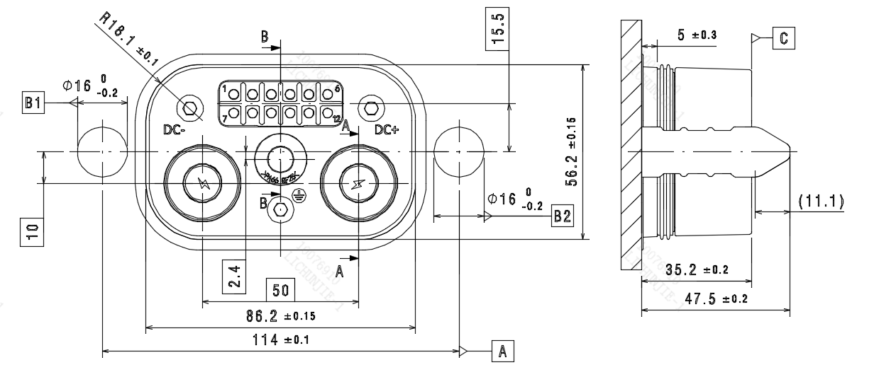
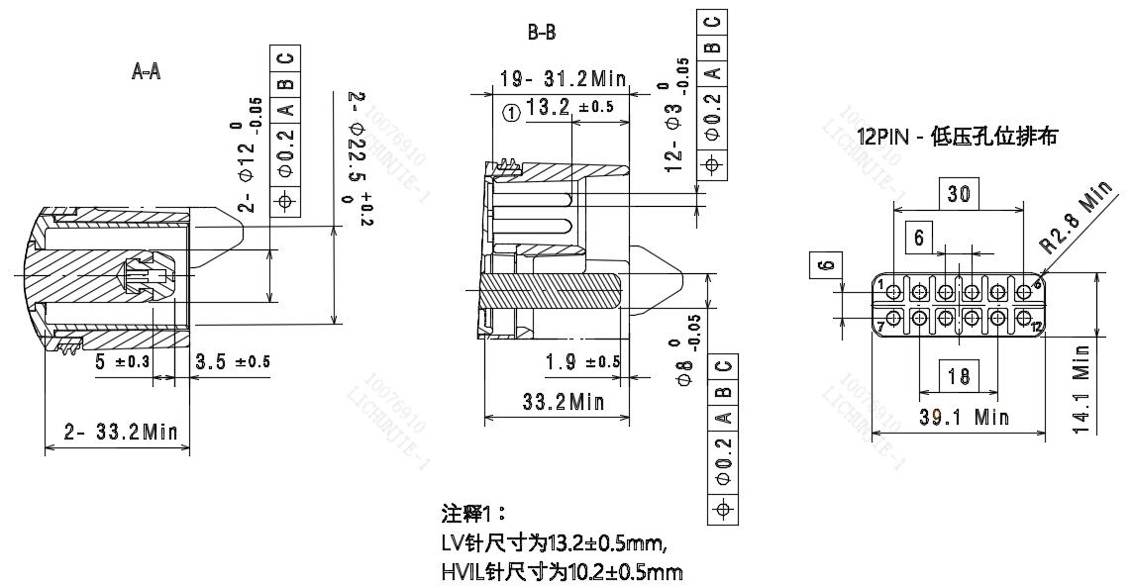
图A.1 换电连接器插头界面尺寸（12PIN低压触头形式）

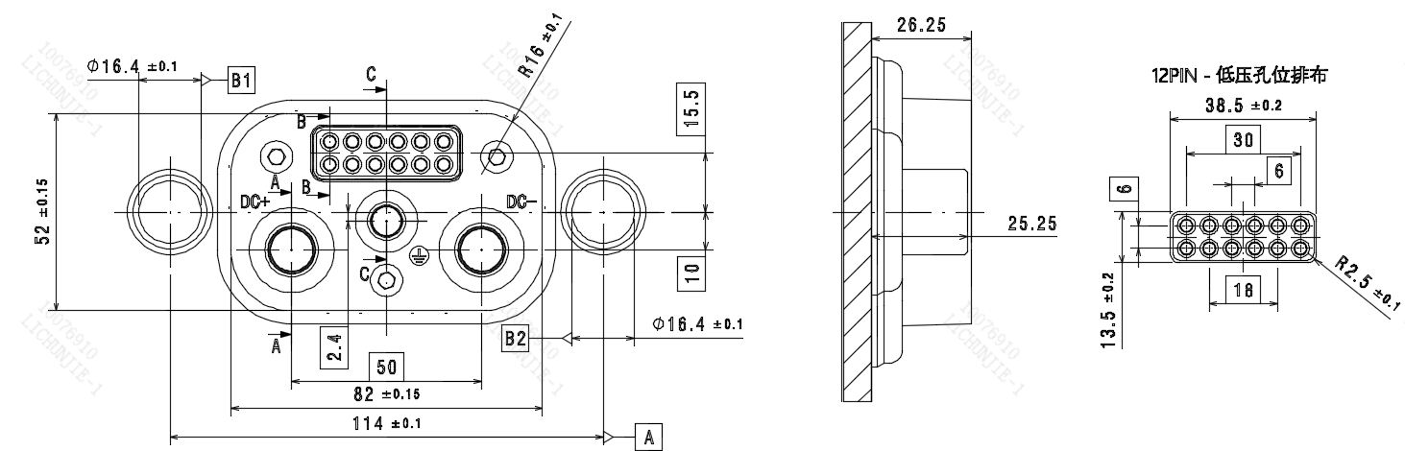
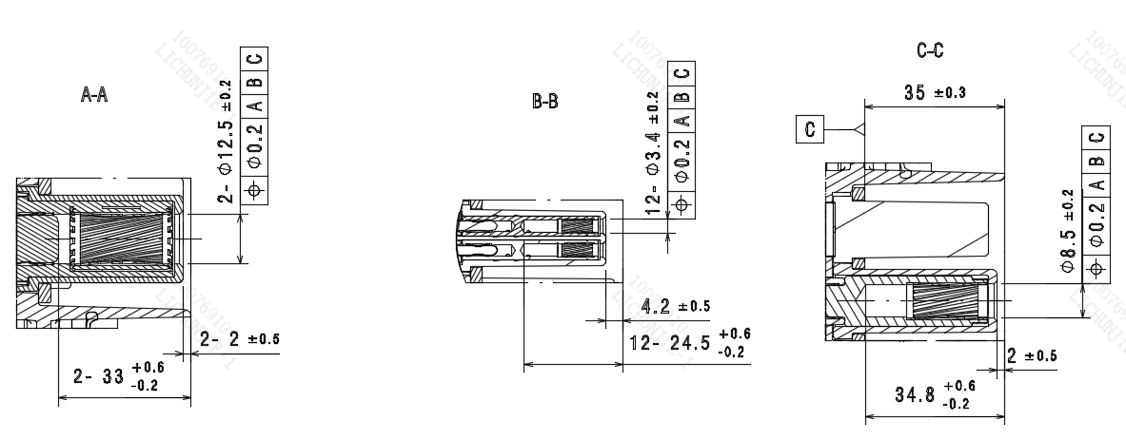
图A.2 换电连接器插座界面尺寸（12PIN低压触头形式）
  - 换电连接器界面尺寸要求（23PIN低压触头方案形式）
23PIN低压端子换电连接器插头界面尺寸见图A3，插座界面尺寸见图A4。
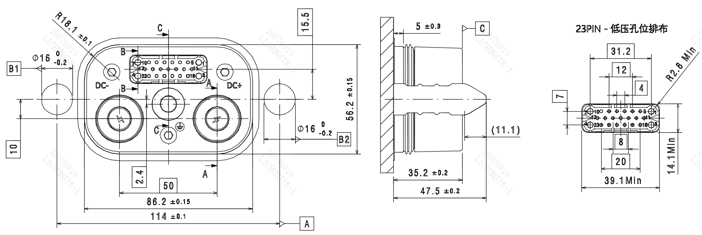
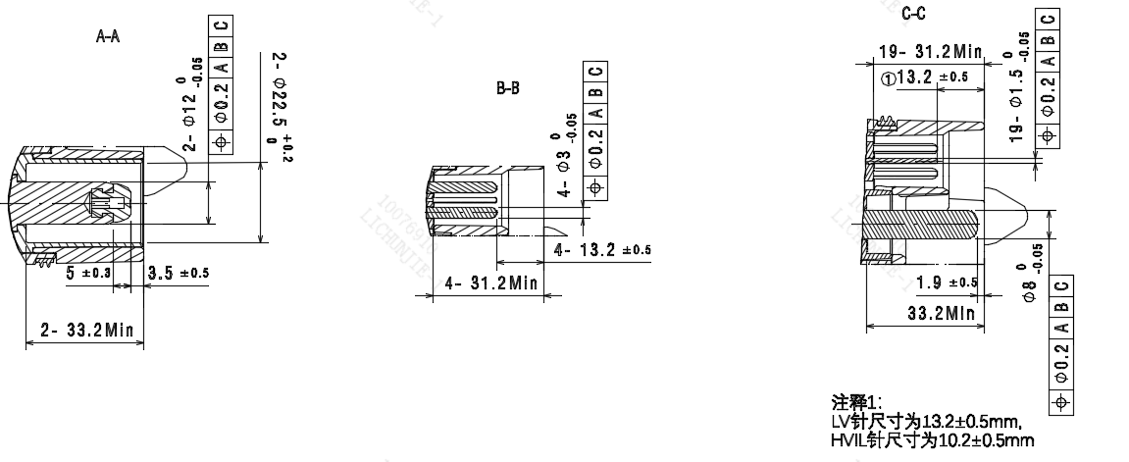
图A.3 换电连接器插头界面尺寸（23PIN低压触头方案形式）
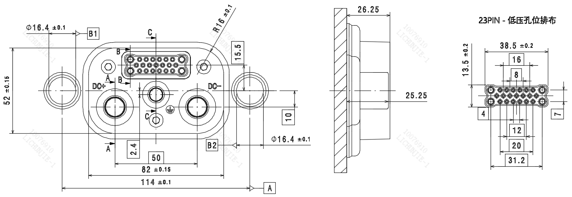
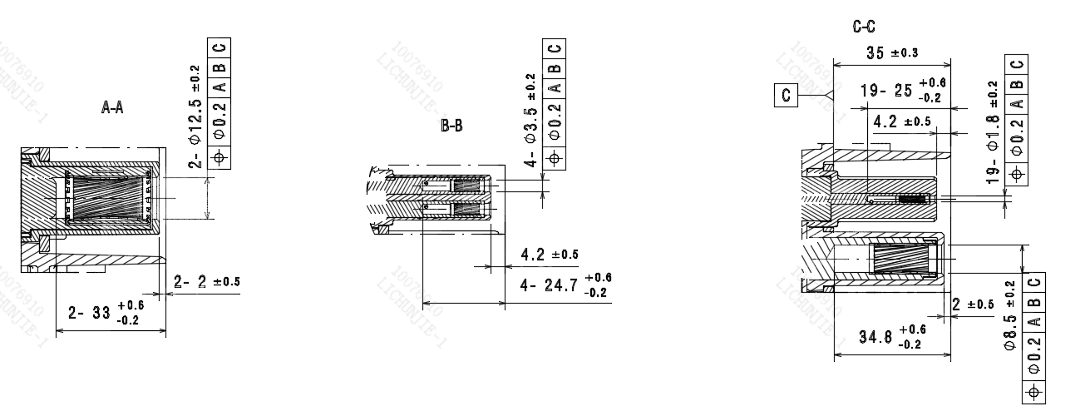
图A.4 换电连接器插座界面尺寸（23PIN低压触头方案形式）

  - II型换电连接器界面尺寸要求（36PIN低压触头形式）
36PIN低压触头换电连接器插头界面尺寸见图、插座界面尺寸见图A5。
